Обязательные предметы ОГЭ 2021

Популярным в предэкзаменационное время у школьников становятся вопросы: сколько предметов нужно сдавать и какие предметы обязательны?

  
Обязательные предметы, по которым будет проводиться экзамен, это русский язык и математика для 9 класса. По усмотрению школьника, нужно будет выбрать еще 2 экзамена для сдачи. Это могут быть предметы из списка:

* физика,
* химия,
* биология,
* литература,
* география,
* история,
* обществознание,
* иностранный язык,
* информатика.

Как показывает статистика прошлых лет, чаще всего в качестве обязательных экзаменов девятиклассники выбирают обществознание, географию и биологию.

Многих учащихся волнует вопрос, будет ли английский язык определен в качестве обязательного предмета? По предварительным данным, [иностранный язык](https://2021god.ru/ucheba/vtoroj-inostrannyj-yazyk-v-shkole) остается в числе предметов, которые школьник может выбрать по собственному желанию. Это же относится и к ответу на вопрос, будет ли история выбрана как основной предмет? Такие изменения Федеральным институтом педагогический измерений, который отвечает за проведение процедуры ГИА, не предусмотрены.

Даты сдачи экзаменов ОГЭ 2021 года

Непосредственная сдача ОГЭ сопровождается предварительным этапом, во время которого девятиклассники должны пройти собеседование с комиссией. Полученный «зачет» является допуском к прохождению финальных испытаний основной школы.

Официальный порядок проведения [ГИА в 9 классе](https://2021god.ru/ucheba/gia-v-2021-godu) определяет, что собеседование назначается на вторую среду февраля. Соответственно, будущим выпускникам первое испытание предстоит пройти 10 февраля 2021 года.

Помимо собеседования, школьникам необходимо включить в подготовительный график сдачи ОГЭ еще одну важную дату 1 марта 2021 года. Именно до первого понедельника весны десятиклассникам предстоит определиться, какие именно экзамены они планируют сдавать по выбору. Изменить свое решение будет нельзя.

  
Определены предварительные сроки сдачи ОГЭ в 2021 году. Они разделены на три периода:

1. Досрочный период с 22 по 29 апреля и дни резерва с 6 по 14 мая.
2. Основной период с 24 мая по 14 июня и дополнительные дни с 25 июня по 2 июля.
3. Дополнительный период с 3 по 13 сентября и резерв с 16 по 21 сентября.

Школьникам важно помнить, что дополнительные экзамены в сентябре можно сдавать, если в основной период получено не более 2х отрицательных оценок.

Таким образом, проведение ОГЭ со всеми дополнительными датами будет начинаться, по предварительным данным, в период с 10.02.2021 по 21.09.2021.

Расписание ОГЭ 2021

Составить расписание экзаменов на 2021 год можно, ориентируясь на даты ОГЭ предыдущего года и некоторые правила. Например, на сдачу русского и математики традиционно выделяют по каждому полноценному дню, тогда как другие предметы распределяют по группам.

Если девятиклассник хочет сдавать 2 предмета из одной группы, он может воспользоваться правом резервного дня. В дополнительные дни можно будет сдавать ОГЭ и тем, кто пропустил основной день по болезни и иным обстоятельствам и имеет подтверждающий документ.

Публикуемые ниже даты сдачи ОГЭ основного периода носят ознакомительный характер и позже могут быть изменены.

| **Дисциплина** | **Главная дата сдачи** | **Резервный день** |
| --- | --- | --- |
| иностранный язык | 24.05., 25.05 | 29.06 |
| русский язык | 28.05 | 25.06 |
| обществознание | 30.05., 04.06 | 26.06 |
| физика | 04.06., 11.06 | 26.06 |
| информатика | 04.06., 11.06 | 26.06 |
| география | 04.06., 14.06 | 28.06 |
| математика | 06.06 | 27.06 |
| биология | 11.06 | 26.06 |
| литература | 11.06 | 28.06 |
| история | 14.06 | 28.06 |
| химия | 14.06 | 28.06 |

Запланированы дополнительные дни 1 и 2 июля, в которые предусмотрена возможность сдачи каждого предмета из списка.

Реальные дни сдачи будут опубликованы на официальном сайте [ФИПИ](https://2021god.ru/ucheba/fipi-oge-2021) и других образовательных порталах не позже октября 2020 года.

Что изменилось с 2020 года

Каким будет ОГЭ 2021 года, во многом зависит от изменений, произошедших в 2020 году. Уже известны принципиальные отличия от экзаменов, которые сдавались девятиклассниками до 2019 года:

1. Минимизация тестовой части.
2. Ориентация на практические задания.
3. Метапредметные материалы, для выполнения которых требуется владение комплексными знаниями школьной программы.

Опубликованы перспективные модели экзаменационных билетов, которые проходят образовательную экспертизу и не являются окончательным вариантом экзамена. Из них следует, что нововведения коснутся следующих дисциплин.

* русский язык: появятся устный и письменный блоки;
* математика: меньше тестов, больше комплексных заданий;
* история: работа с картами, определение событий по ключевым словам, анализ исторических документов;
* география: работа с материалами СМИ о каком-либо географическом регионе;
* химия: выполнение практических опытов;
* информатика: задания распределены по уровням сложности;
* физика: сопровождение теории практическими примерами при помощи оборудования;
* обществознание: анализ социальных ситуаций по иллюстрациям и видео;
* биология: составление карты питания.

Правила сдачи ОГЭ не сильно изменятся. Экзамены будут проходить в «родных» школах, экзаменаторами выступят свои же учителя.

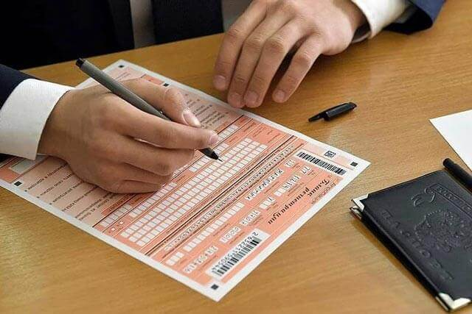

Перевод баллов в школьные оценки

Традиционно баллы, полученные за ОГЭ, переводят в классические оценки. Предполагается, что шкала отметок не изменится:

| **Предмет** | **«2»** | **«3»** | **«4»** | **«5»** |
| --- | --- | --- | --- | --- |
| Биология | 0-12 | 13-24 | 25-35 | 36-45 |
| География | 0-11 | 12-18 | 19-25 | 26-31 |
| Иностранный язык | 0-28 | 29-45 | 46-57 | 58-68 |
| Информатика | 0-3 | 4-9 | 10-15 | 16-19 |
| История | 0-9 | 10-19 | 20-27 | 28-34 |
| Литература | 0-13 | 14-22 | 23-31 | 32-39 |
| Математика | 0-7 | 8-14 | 15-21 | 22-32 |
| Обществознание | 0-13 | 14-22 | 23-29 | 30-35 |
| Русский язык | 0-14 | 15-22 | 23-28 | 29-33 |
| Физика | 0-10 | 11-21 | 22-33 | 34-43 |
| Химия | 0-9 | 10-20 | 21-30 | 31-40 |

Удовлетворительным считается результат, начиная с оценки «3». Он позволяет получить документ о среднем образовании.